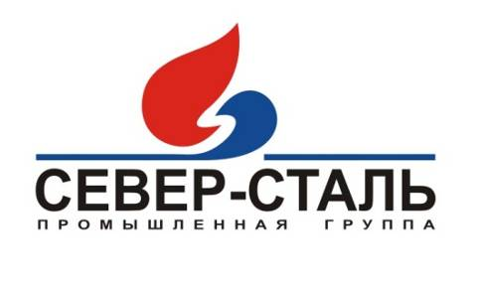 | Товариство з обмеженою відповідальністю  «Промислова Група «СЕВЕР-Сталь» | Україна, 10029, м. Житомир, вул. Східна, 80, код ЄДРПОУ 34973350, р/р 26005055903467 в ЗАТ КБ ПриватБанк, МФО 311744, Свідоцтво про держ. реєстр.  АОО №807668 від 22.03.07  Тел.: +38 (0412) 36-22-66  Факс.: +38(0412) 36-04-95  www.sever-stal.com.ua

Руководителю предприятия

Коммерческое предложение

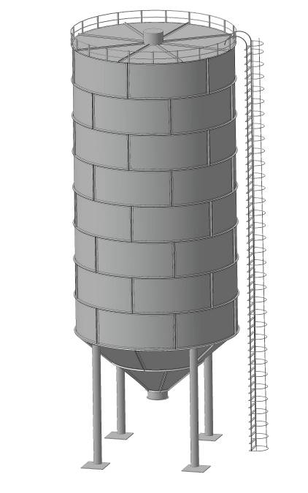
Предприятие производит силосы (для хранения и расфасовки сыпучих продуктов) разных размеров. Стационарные и разборные (можно оперативно переносить на новую промышленную площадку, компактная перевозка, быстрая сборка-разборка изделия, облегченные профилактические работы, при необходимости, др.). Разрабатываем проекты силосов от фундамента до сдачи в эксплуатацию. Цена изделия рассчитывается для каждого конкретного заказа (на основе технического задания). Силосы могут оснащаться задвижками, системой аэрации, смотровым окном, загрузочной трубой, лестницей, фильтром для отделения выходящего воздуха от цемента, пыли.
Возможна поставка качественно реконструированных силосов.
Так же предприятие производит шнековые питатели диаметром от 150 мм до 500 мм. и производительностью до 100 тонн в час. Конструктивные особенности наших шнеков позволяют легко и быстро их обслуживать – подшипниковые узлы вынесены наружу и не соприкасаются с сыпучими материалами.

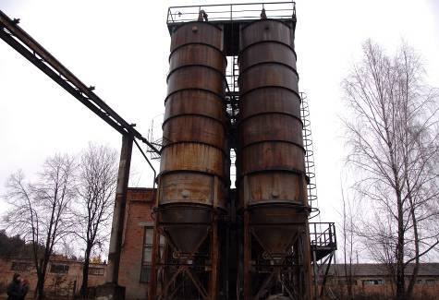
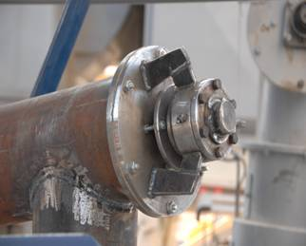
Рабочие фото наших шнеков (при установке)

Б\у силоса на 75 тонн.

Изготавливаем технологические резервуары.
Продаём и монтируем арочные, шатровые и прямоугольные ангары.

Цены на изделия рассчитываются в соответствии с техническим заданием заказчика. Индивидуальный подход (продукция под заказ).
Более подробная информация на нашем сайте: www. sever-stal.com.ua

С уважением
Директор С.А. Белобровенко ТОВ «ПГ «Север-Сталь» Моб.: +38(067) 230-25-75

